エルティリゾートやまがた商品
KEYAKI SWEETS「欅かりんと」がJAL機内茶菓に採用

2018年4月26日

2018年4月27日（金）～5月31日（木）の期間中、ＪＡＬ 東京（羽田）＝山形便（ジェイ・エア運航便）クラスＪ席の茶菓として、株式会社エルティリゾートやまがた（本社：福島県福島市、代表取締役社長 手塚健一）の商品である、『欅かりんと』（けやきかりんと）が採用されました。

KEYAKI SWEETS『欅かりんと』は表面を黒砂糖でカリッと香ばしく仕上げ、中には北海道産小豆をふんだんに使用した自家製こしあんが入った、かりんとうのお菓子です。エルティリゾートやまがたは、山形県東根市に地元産の果実をふんだんに使った「スイーツラボ（工場兼店舗） KEYAKI SWEETS」を2019年1月にOPENする予定です。

今回、オープンに先立ち、インターネットホームページ限定にて、こちらの「欅かりんと」と、「かぼちゃプリン」の販売も開始いたしました。
■ホームページURL： https://keyaki-sweets.com/

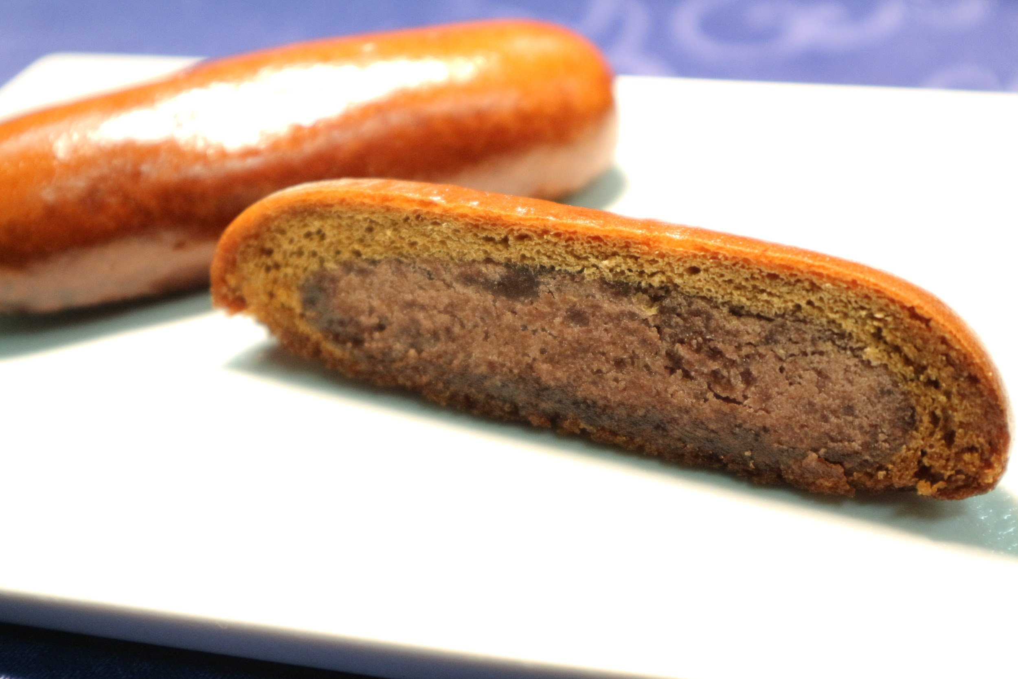

■本案件についてのお問い合わせ先 ：
株式会社エルティリゾートやまがた ℡：024-535-6188（平日10:00〜17:00）

以上

